ANALYSE THERMIQUE DE TROIS FEUX
SOUS LA PASSERELLE
Passerelle Gerland - La Saulaie
Version V2.0 autonome

1. Objet
La note compare les montées en température et les températures atteintes dans les suspentes secondaires et la suspension principale sous l'effet de trois feux nominaux : CN - ISO 834, feu extérieur et feu d'hydrocarbure HC. Les historiques obtenus préparent l'analyse structurelle et l'analyse des dommages, à poursuivre en échanges avec le maître d'ouvrage et son AMO.
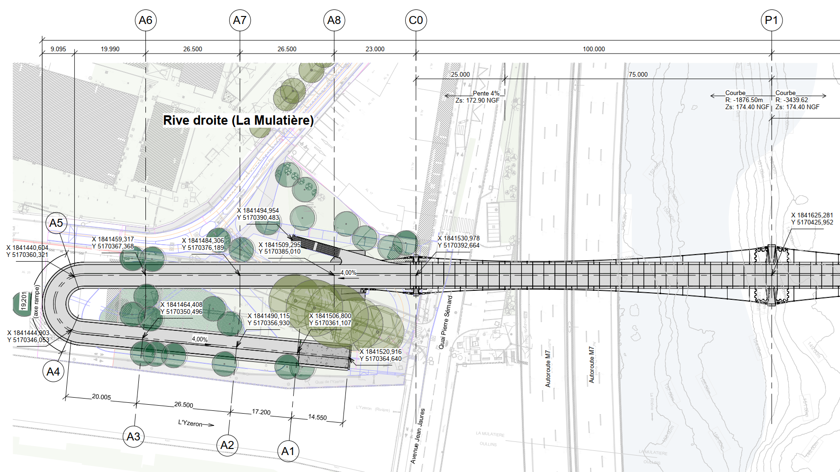
Figure 1 - Vue en plan générale.
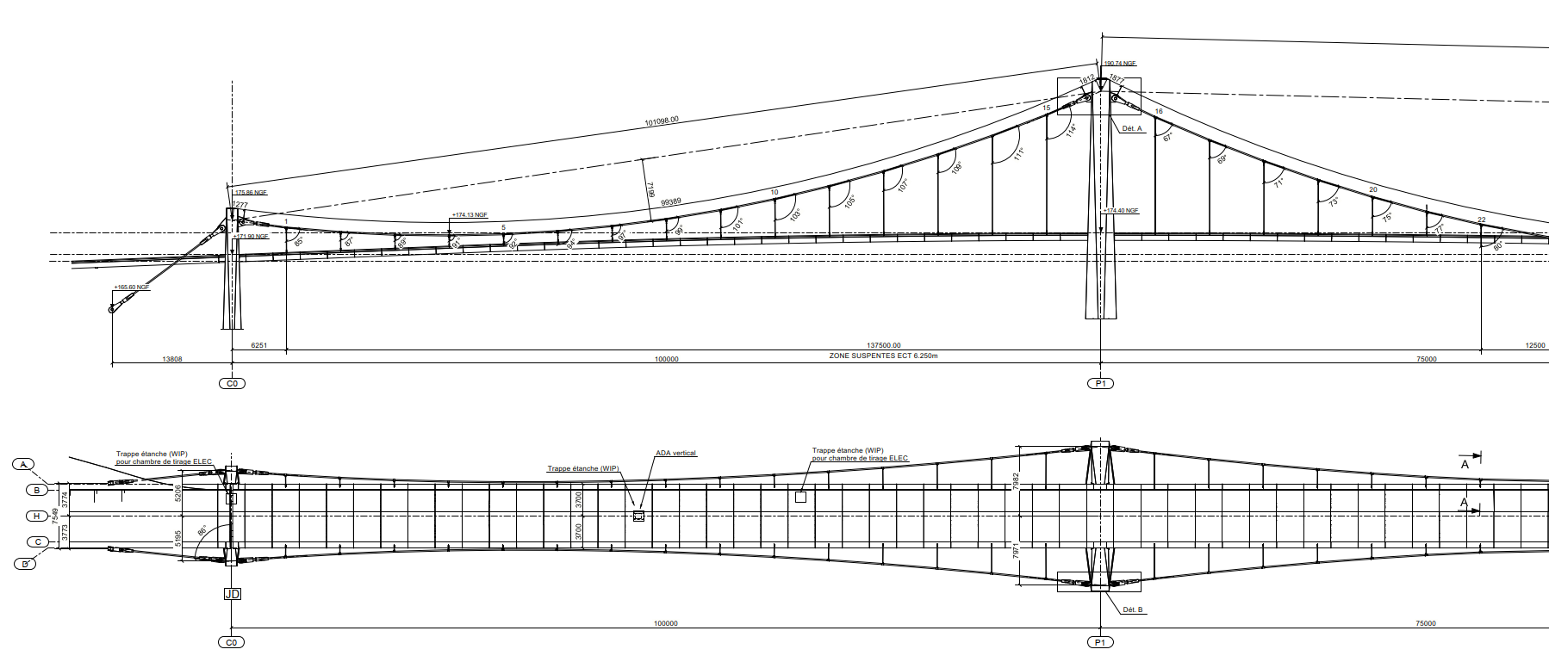
Figure 2 - Système de suspension.
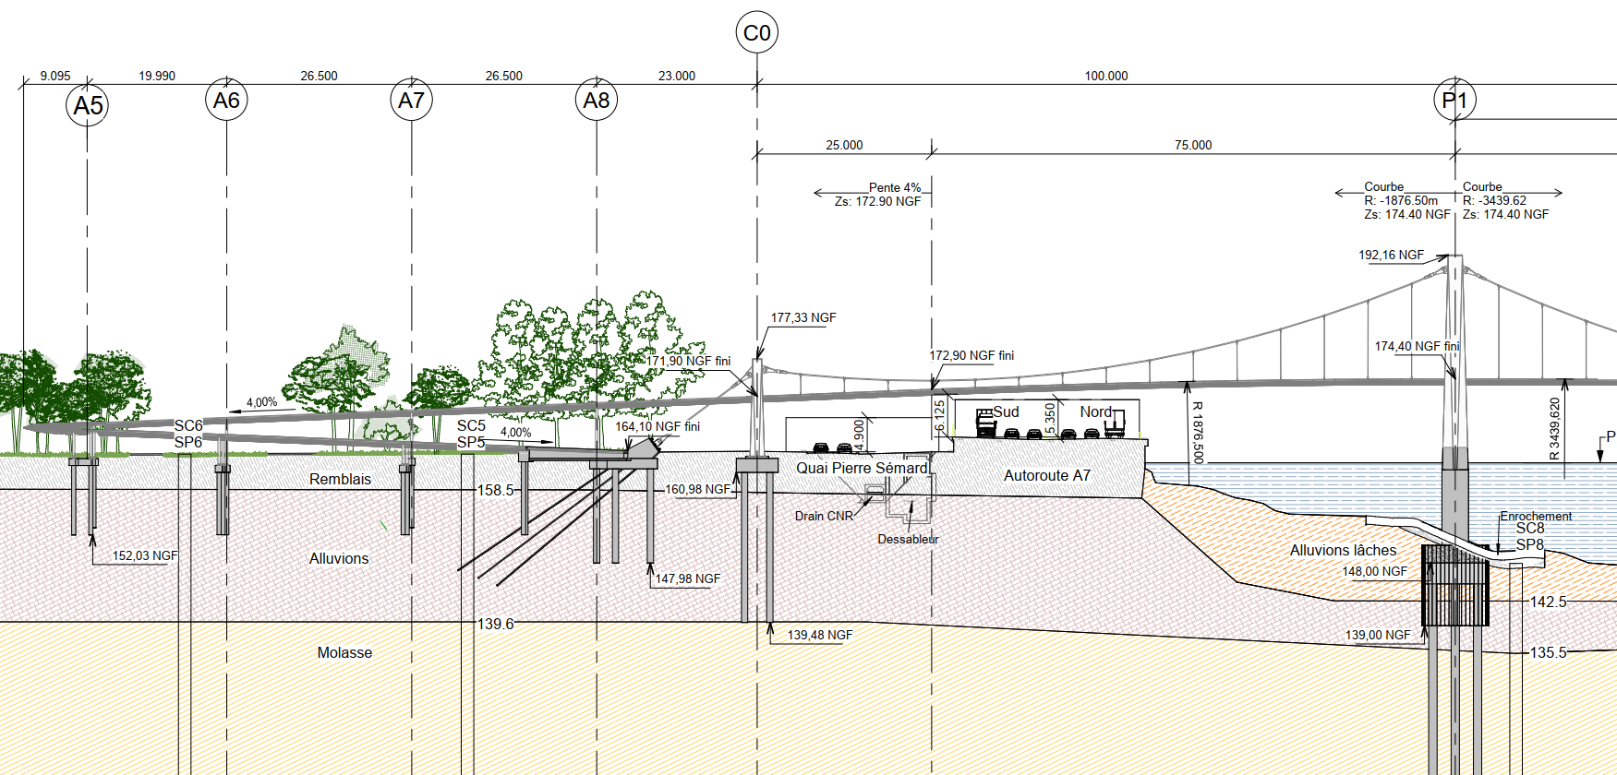
Figure 3 - Coupe longitudinale générale.
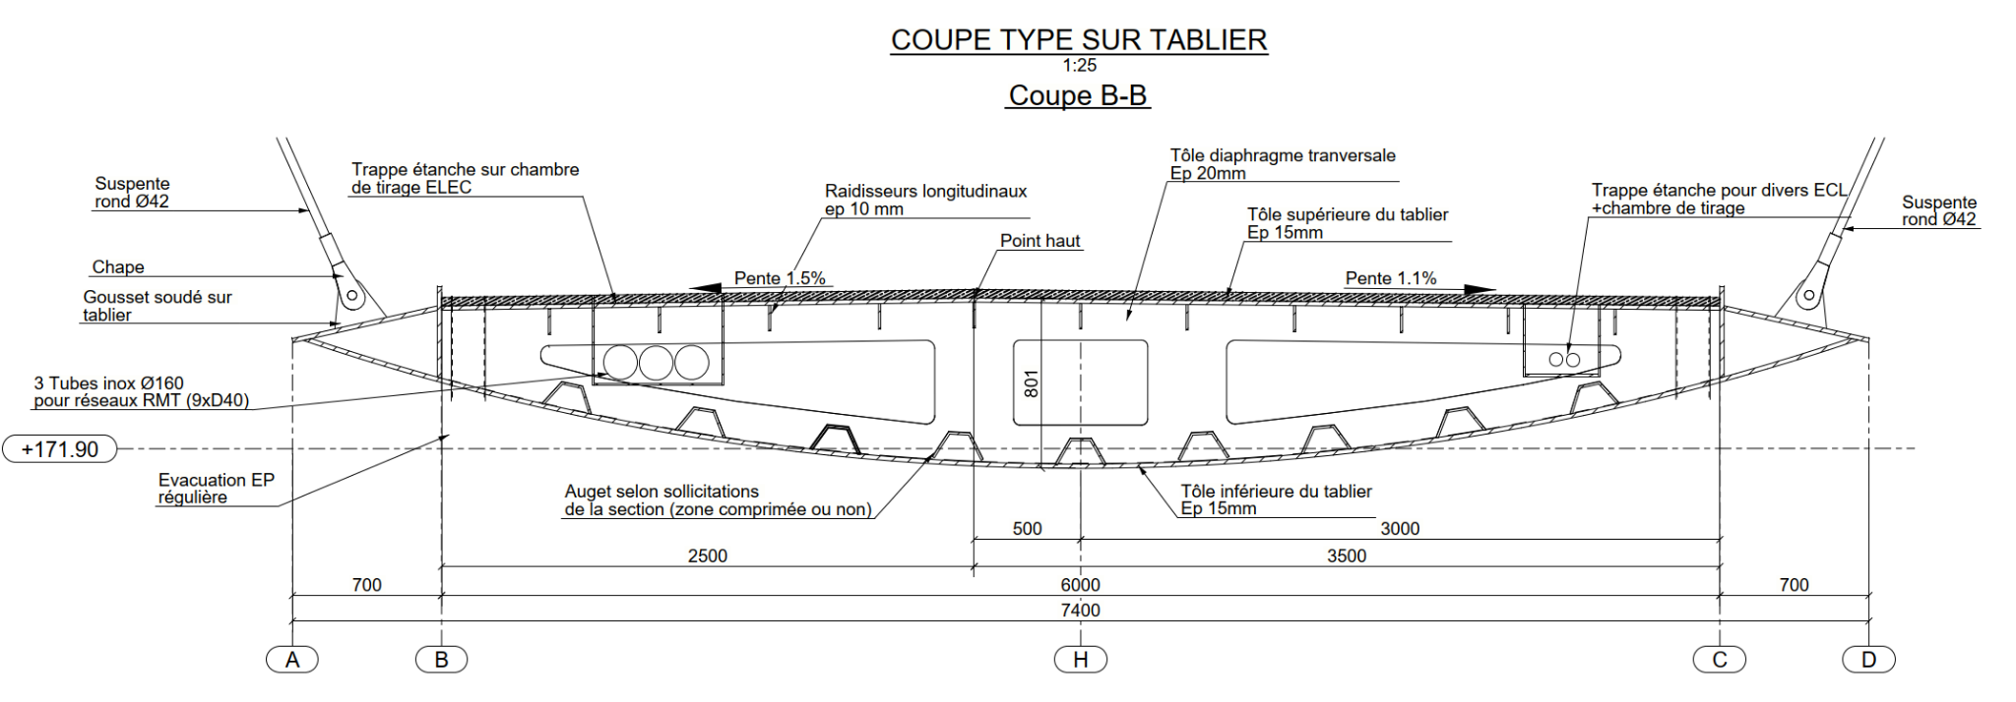
Figure 4 - Coupe transversale type.

2. Références
- NF EN 1991-1-2, § 3.1 et § 3.2.1 à § 3.2.3.
- NF EN 1993-1-2, § 3.4.1 et § 4.2.5.1.
- NF EN 1993-1-11, éléments tendus.
- Cerema, Résistance à l'incendie des ponts routiers, 2018.

3. Trois scénarios de feu
Feu 1 : CN - ISO 834, pointillé. Feu 2 : feu extérieur, trait plein. Feu 3 : hydrocarbure HC non majoré, trait mixte. La courbe HC est ajoutée pour représenter un scénario d'hydrocarbures à montée rapide. La courbe HCM n'est pas étudiée.
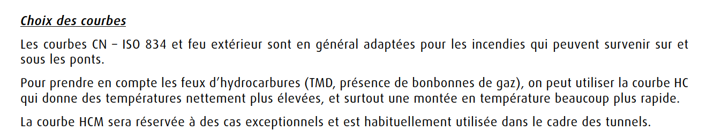
Figure 5 - Extrait Cerema sur le choix des courbes.

Figure 6 - Extrait Cerema : formulation de la courbe HC.
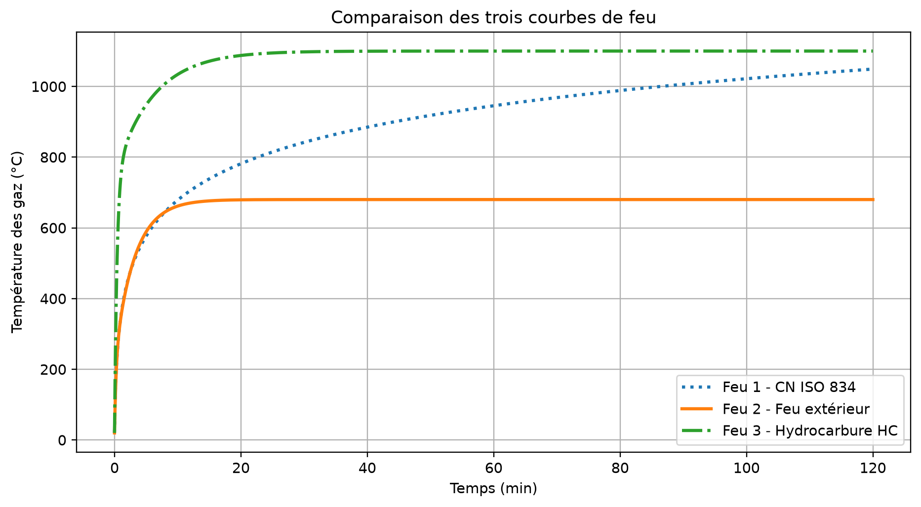
Figure 7 - Comparaison des trois courbes nominales.

4. Géométrie
Coupe | Position | Intrados (m) | Naissance suspente (m) | Axe câble (m)
OUEST | Bord ouest circulable | 6,125 | 6,945 | 8,120
AXE | Axe de la M7 | 6,900 | 7,720 | 9,400
EST | Bord est circulable | 7,250 | 8,070 | 11,070
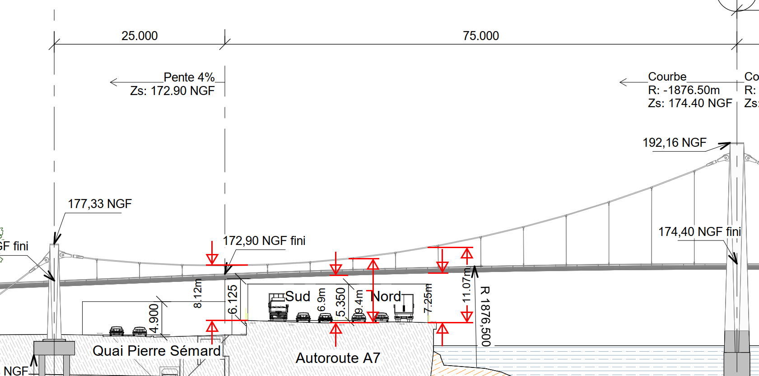
Figure 8 - Hauteurs.
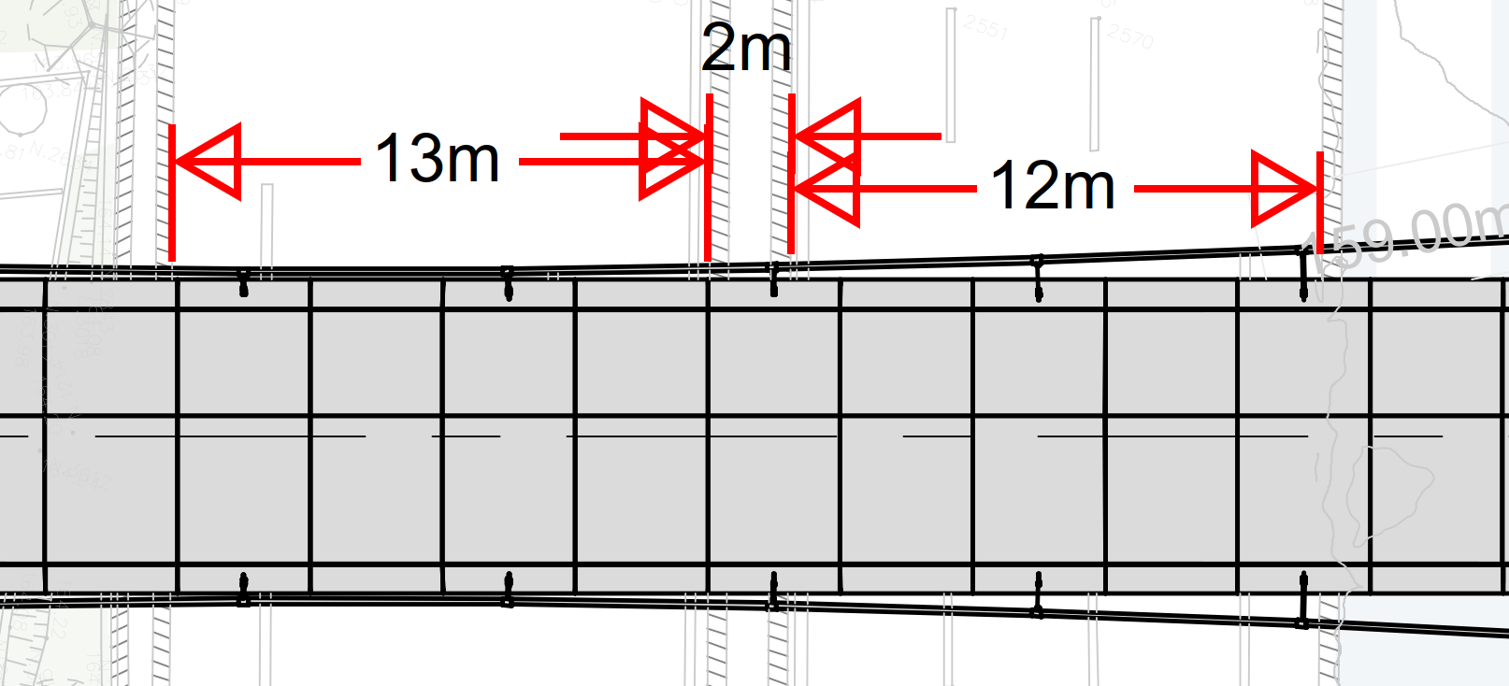
Figure 9 - Largeurs de la M7.
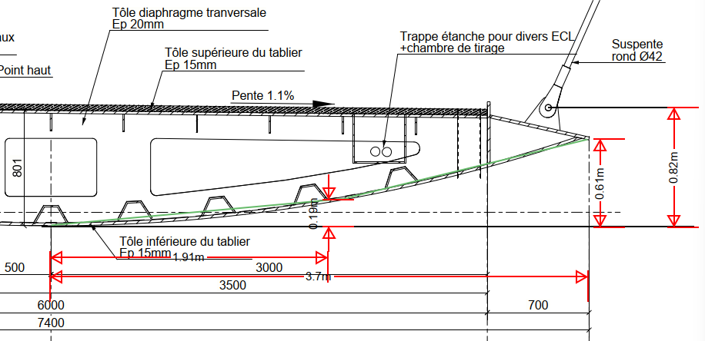
Figure 10 - Approximation de l'intrados.
F1 : ouest ; F2 : centre ; F3 : est.
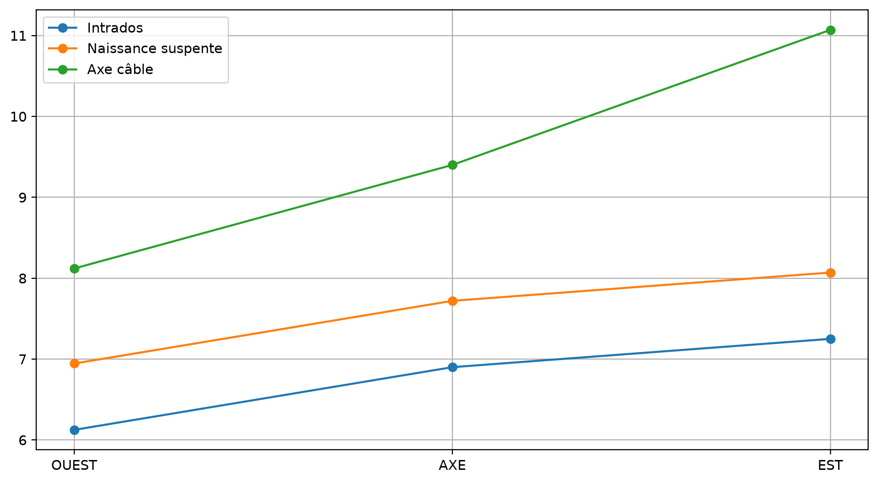
Figure 11 - Trois coupes géométriques.

5. Paramètres
Paramètre | Valeur
Trois feux | CN - ISO 834 ; extérieur ; HC
Styles | pointillé ; plein ; trait mixte
Durée | 120 min
Pas | 5 s
Φ | 1,0
Fₜ,Rd,20 câble | 11 897 kN
Fₜ,Rd,20 suspente | 541 kN

6. Résultats thermiques
Convention : feud 1 pointillé, feu 2 plein, feu 3 trait mixte ; couleurs F1/F2/F3.
Feu | Position | Élément | T 15 min | T 30 min | T 60 min | T 90 min | T 120 min
Feu 1 - CN ISO 834 | F1 | Suspente secondaire | 555.3 | 761.6 | 937.8 | 1001.8 | 1046.2
Feu 1 - CN ISO 834 | F1 | Suspension principale - câble clos | 268.3 | 558.2 | 838.4 | 987.8 | 1039.2
Feu 1 - CN ISO 834 | F2 | Suspente secondaire | 555.3 | 761.6 | 937.8 | 1001.8 | 1046.2
Feu 1 - CN ISO 834 | F2 | Suspension principale - câble clos | 268.3 | 558.2 | 838.4 | 987.8 | 1039.2
Feu 1 - CN ISO 834 | F3 | Suspente secondaire | 555.3 | 761.6 | 937.8 | 1001.8 | 1046.2
Feu 1 - CN ISO 834 | F3 | Suspension principale - câble clos | 268.3 | 558.2 | 838.4 | 987.8 | 1039.2
Feu 2 - Feu extérieur | F1 | Suspente secondaire | 527.0 | 661.1 | 679.7 | 680.0 | 680.0
Feu 2 - Feu extérieur | F1 | Suspension principale - câble clos | 255.3 | 454.7 | 621.1 | 664.5 | 675.8
Feu 2 - Feu extérieur | F2 | Suspente secondaire | 527.0 | 661.1 | 679.7 | 680.0 | 680.0
Feu 2 - Feu extérieur | F2 | Suspension principale - câble clos | 255.3 | 454.7 | 621.1 | 664.5 | 675.8
Feu 2 - Feu extérieur | F3 | Suspente secondaire | 527.0 | 661.1 | 679.7 | 680.0 | 680.0
Feu 2 - Feu extérieur | F3 | Suspension principale - câble clos | 255.3 | 454.7 | 621.1 | 664.5 | 675.8
Feu 3 - Hydrocarbure HC | F1 | Suspente secondaire | 1021.5 | 1096.5 | 1100.0 | 1100.0 | 1100.0
Feu 3 - Hydrocarbure HC | F1 | Suspension principale - câble clos | 634.2 | 964.3 | 1098.5 | 1100.0 | 1100.0
Feu 3 - Hydrocarbure HC | F2 | Suspente secondaire | 1021.5 | 1096.5 | 1100.0 | 1100.0 | 1100.0
Feu 3 - Hydrocarbure HC | F2 | Suspension principale - câble clos | 634.2 | 964.3 | 1098.5 | 1100.0 | 1100.0
Feu 3 - Hydrocarbure HC | F3 | Suspente secondaire | 1021.5 | 1096.5 | 1100.0 | 1100.0 | 1100.0
Feu 3 - Hydrocarbure HC | F3 | Suspension principale - câble clos | 634.2 | 964.3 | 1098.5 | 1100.0 | 1100.0
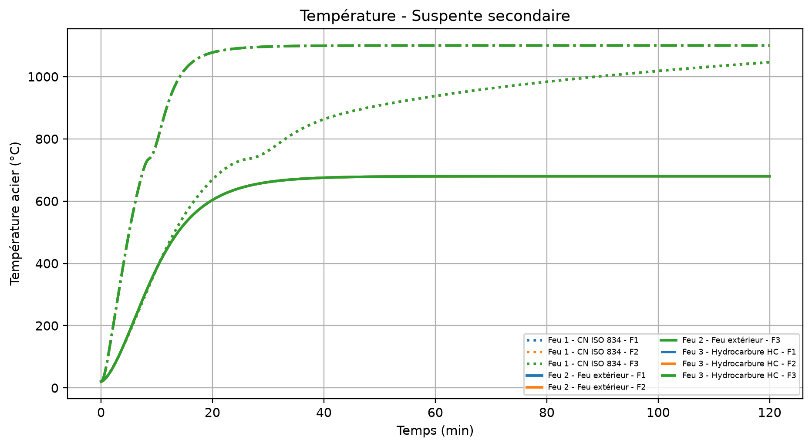
Figure 12 - Température - Suspente secondaire
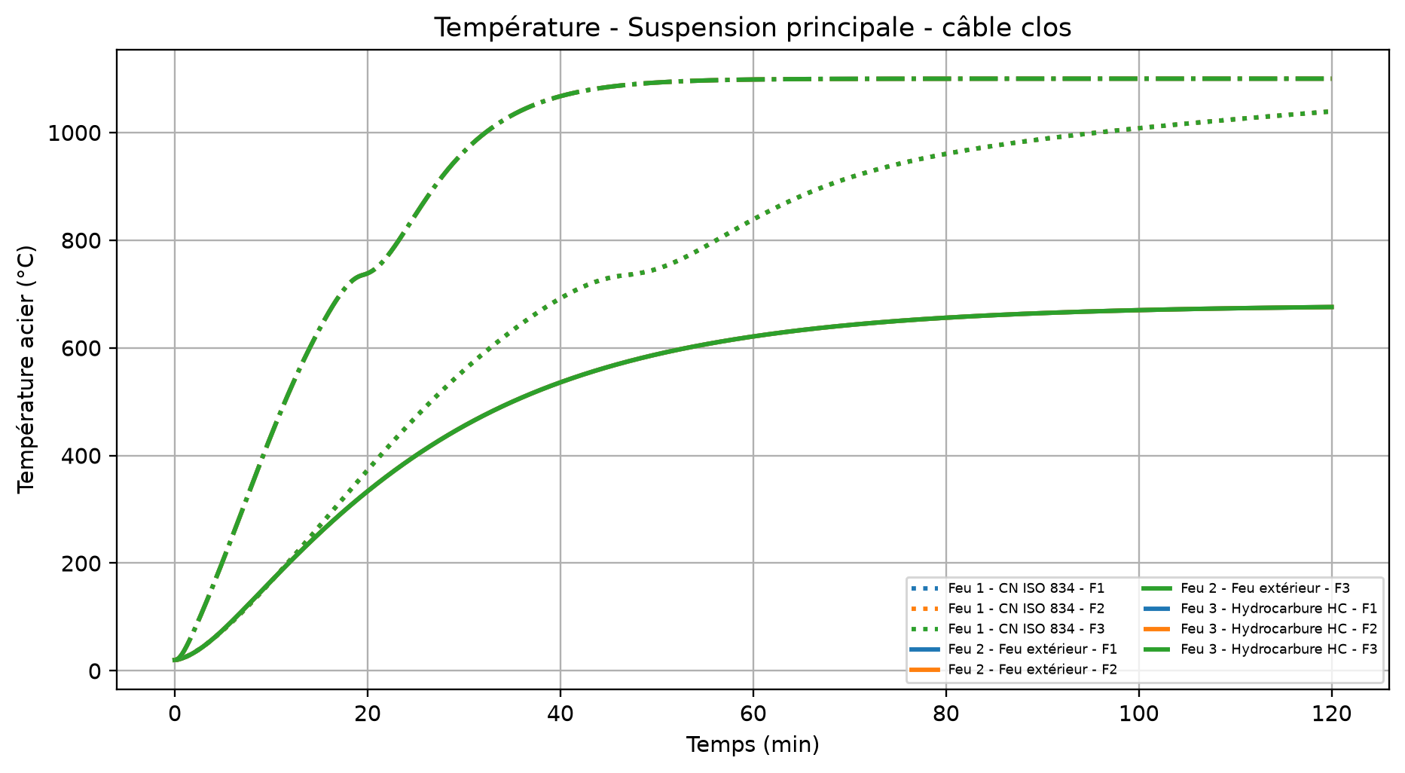
Figure 13 - Température - Suspension principale - câble clos

7. Pré-analyse de résistance
Les résistances indicatives à chaud sont calculées pour les trois feux à partir de F_t,Rd,20 = 11 897 kN et 541 kN. La loi k_y,θ reste un proxy à confirmer pour les produits réels.
Feu | Position | Élément | Fₜ,Rd,20 | Fₜ,Rd,θ 15 min | Fₜ,Rd,θ 30 min | Fₜ,Rd,θ 60 min | Fₜ,Rd,θ 90 min | Fₜ,Rd,θ 120 min
Feu 1 - CN ISO 834 | F1 | Suspente secondaire | 541 | 329 | 84 | 28 | 21 | 17
Feu 1 - CN ISO 834 | F1 | Suspension principale - câble clos | 11897 | 11897 | 7134 | 1080 | 505 | 383
Feu 1 - CN ISO 834 | F2 | Suspente secondaire | 541 | 329 | 84 | 28 | 21 | 17
Feu 1 - CN ISO 834 | F2 | Suspension principale - câble clos | 11897 | 11897 | 7134 | 1080 | 505 | 383
Feu 1 - CN ISO 834 | F3 | Suspente secondaire | 541 | 329 | 84 | 28 | 21 | 17
Feu 1 - CN ISO 834 | F3 | Suspension principale - câble clos | 11897 | 11897 | 7134 | 1080 | 505 | 383
Feu 2 - Feu extérieur | F1 | Suspente secondaire | 541 | 377 | 175 | 151 | 150 | 150
Feu 2 - Feu extérieur | F1 | Suspension principale - câble clos | 11897 | 11897 | 10465 | 4990 | 3751 | 3428
Feu 2 - Feu extérieur | F2 | Suspente secondaire | 541 | 377 | 175 | 151 | 150 | 150
Feu 2 - Feu extérieur | F2 | Suspension principale - câble clos | 11897 | 11897 | 10465 | 4990 | 3751 | 3428
Feu 2 - Feu extérieur | F3 | Suspente secondaire | 541 | 377 | 175 | 151 | 150 | 150
Feu 2 - Feu extérieur | F3 | Suspension principale - câble clos | 11897 | 11897 | 10465 | 4990 | 3751 | 3428
Feu 3 - Hydrocarbure HC | F1 | Suspente secondaire | 541 | 19 | 11 | 11 | 11 | 11
Feu 3 - Hydrocarbure HC | F1 | Suspension principale - câble clos | 11897 | 4616 | 561 | 242 | 238 | 238
Feu 3 - Hydrocarbure HC | F2 | Suspente secondaire | 541 | 19 | 11 | 11 | 11 | 11
Feu 3 - Hydrocarbure HC | F2 | Suspension principale - câble clos | 11897 | 4616 | 561 | 242 | 238 | 238
Feu 3 - Hydrocarbure HC | F3 | Suspente secondaire | 541 | 19 | 11 | 11 | 11 | 11
Feu 3 - Hydrocarbure HC | F3 | Suspension principale - câble clos | 11897 | 4616 | 561 | 242 | 238 | 238
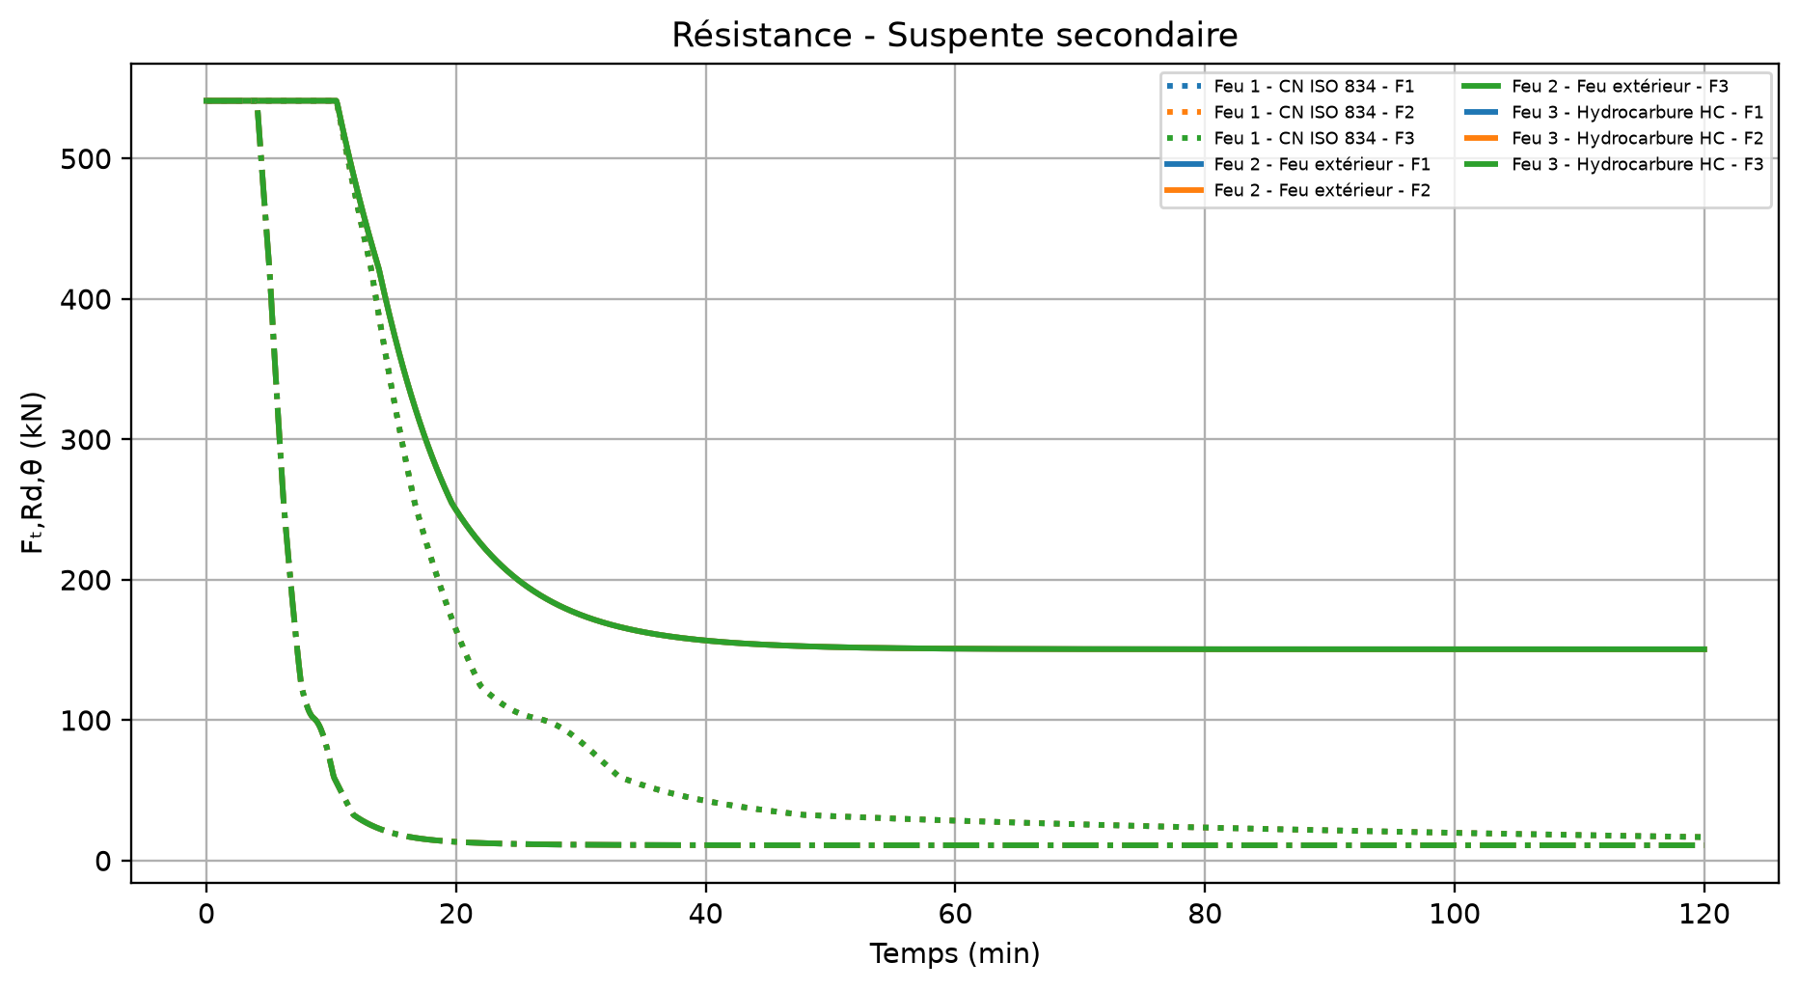
Figure 14 - Résistance indicative - Suspente secondaire
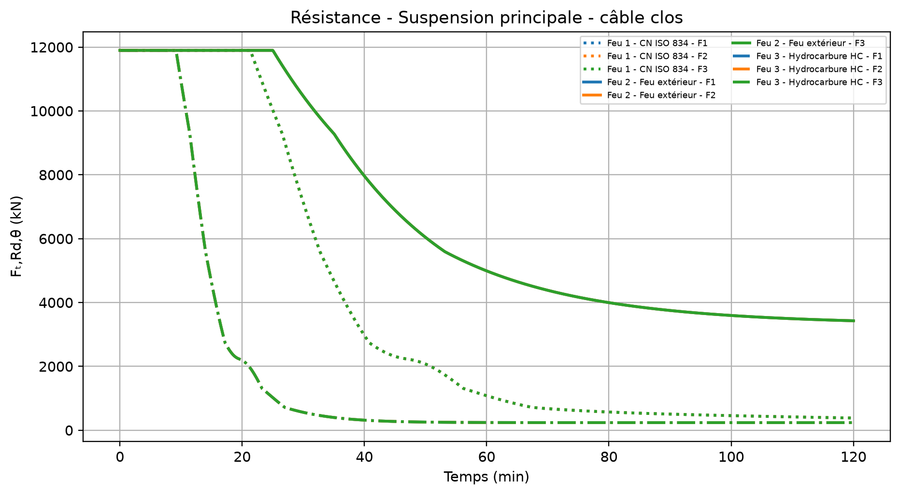
Figure 15 - Résistance indicative - Suspension principale - câble clos

8. Poursuite de l’analyse
Les températures issues des trois feux seront confrontées aux efforts axiaux et aux critères de dommage. Les échanges avec le MOA et son AMO devront préciser les situations de calcul, niveaux de dommage admissibles, réparabilité, scénarios de perte de suspentes et éventuelles protections.

Annexe A - Cas critique à 30 min
Le cas critique parmi les trois feux est : Feu 3 - Hydrocarbure HC, Position ouest, coupe OUEST, foyer 10,0 m.
Grandeur | Valeur
Élément critique | Suspente secondaire
Fₜ,Rd,20 | 541 kN
A_m/V | 95.238 m⁻¹
Distance 3D | 6.528 m
θ_g | 1097.66 °C
θ_a,i | 1096.41 °C
c_a | 650.0 J/kgK

A.1 Processus d’intégration
Étape | Calcul
1 | θ_a,i
2 | c_a(θ_a,i)
3 | q_conv,i, q_rad,i, q_net,i
4 | Δθ_a,i
5 | θ_a,i+1
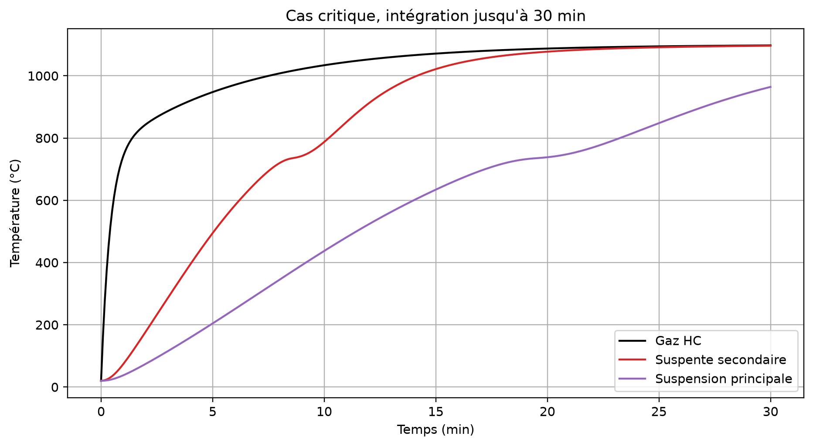
Figure A.1 - Cas critique : gaz, suspente secondaire et suspension principale.

A.2 Dernier pas
Grandeur | Valeur
q_conv | 31,3 W/m²
q_rad | 511,9 W/m²
q_net | 543,2 W/m²
Δθ_a | 0,0507 °C

Annexe B - Tous les cas et enveloppes des trois feux
Chaque graphique regroupe 27 séries par élément : 3 feux × 3 positions × 3 longueurs, ainsi que le faisceau min-max et les enveloppes.
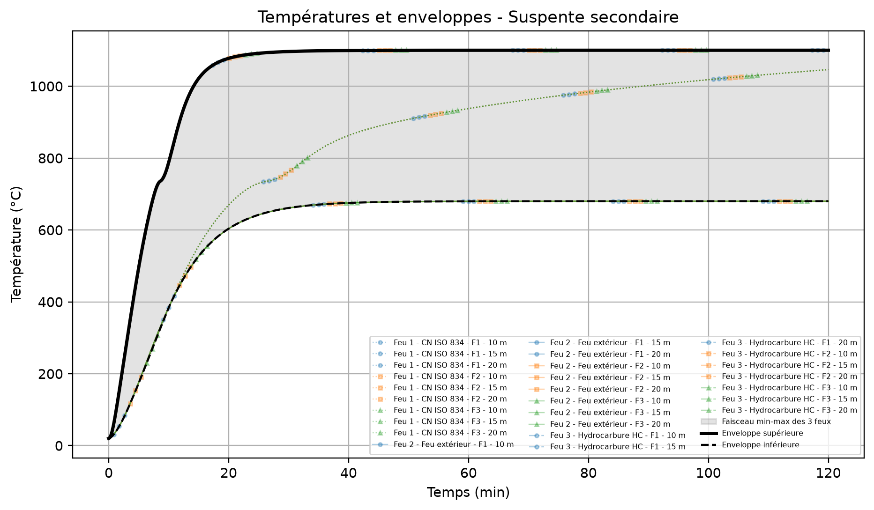
Figure B.1 - Température, 3 feux - Suspente secondaire
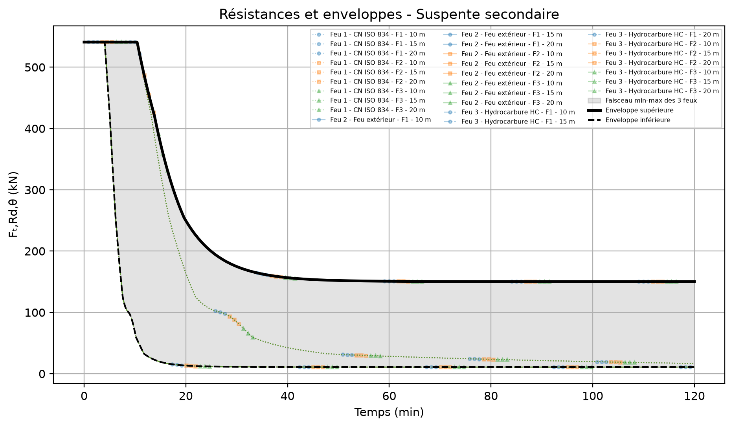
Figure B.2 - Résistance, 3 feux - Suspente secondaire
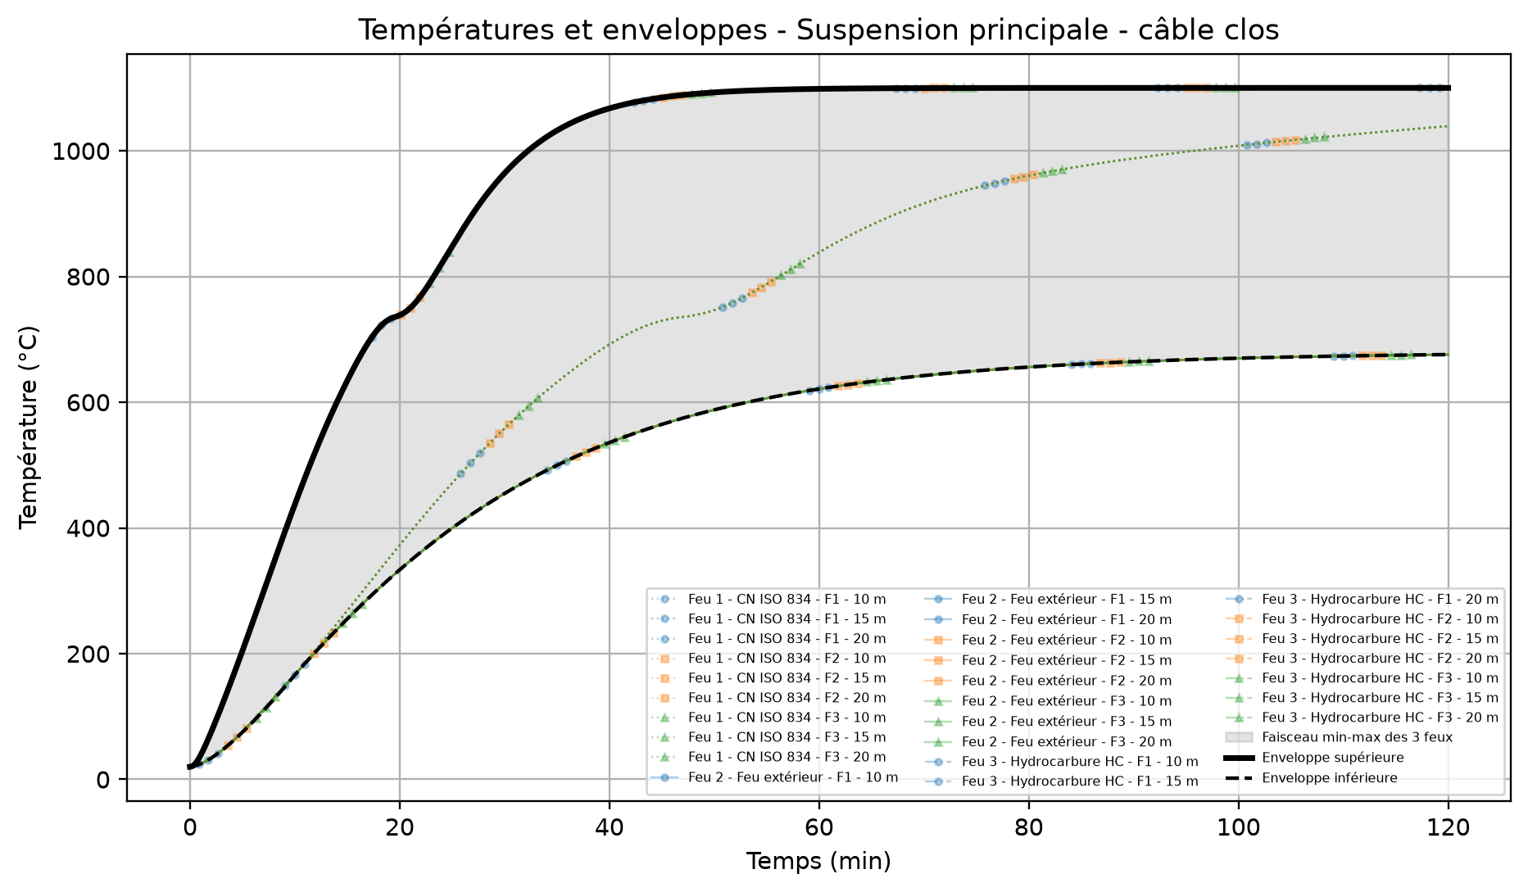
Figure B.3 - Température, 3 feux - Suspension principale - câble clos
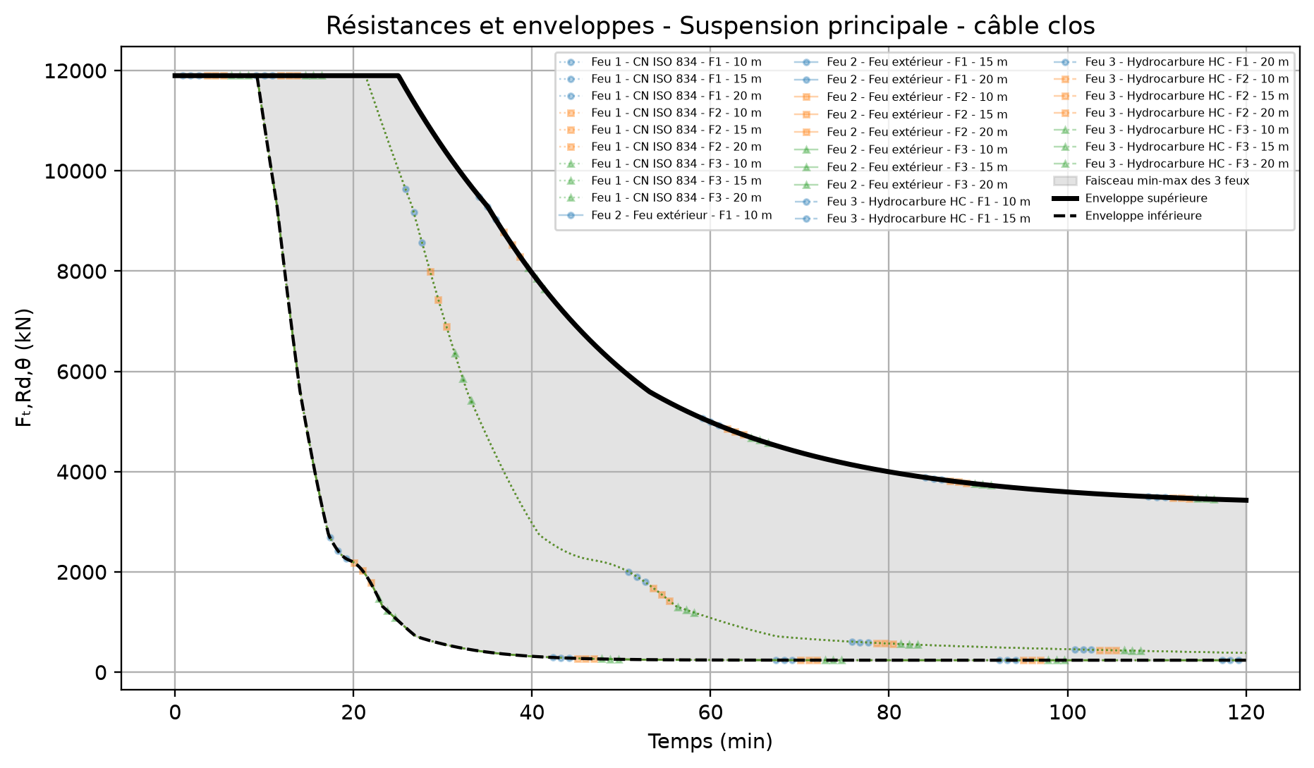
Figure B.4 - Résistance, 3 feux - Suspension principale - câble clos

